Кеген ауданының елді мекендерінің аймақтарға бөлу жобасын (схемасын), бағалау аймақтарының шекараларын және жер учаскелері үшін төлемақының базалық ставкаларына түзету коэффициенттерін бекіту туралы
Алматы облысы Кеген аудандық мәслихатының 2023 жылғы 11 желтоқсандағы № 13-61 шешімі. Алматы облысы Әділет департаментінде 2023 жылғы 13 желтоқсанда № 6054-05 болып тіркелді
Қазақстан Республикасының Жер кодексінің 8-бабының 2-тармағына, 11-бабының 1-тармағына сәйкес, Кеген аудандық мәслихаты ШЕШІМ ҚАБЫЛДАДЫ:
1. Кеген ауданының жерлерін аймақтарға бөлу жобасы (схемасы) осы шешімнің 1-қосымшасына сәйкес бекітілсін.
2. Кеген ауданының елді мекендеріндегі бағалау аймақтарының шекаралары және жер учаскелері үшін төлемақының базалық ставкаларына түзету коэффициенттері, осы шешімнің 2-қосымшасына сәйкес бекітілсін.
3. Осы шешімнің орындалуын бақылау Кеген ауданы әкімінің жетекшілік етететін орынбасарына жүктелсін.
4. Осы шешім оның алғашқы ресми жарияланған күнінен кейін күнтізбелік он күн өткен соң қолданысқа енгізіледі.
А. Нұғман
Кеген аудандық маслихаты 2023 жылғы 11 желтоқсандағы № 13-61 шешіміне 1-қосымша
Кеген ауданының елді мекендерінің жерлерін аймақтарға бөлу жобасы (схемасы)

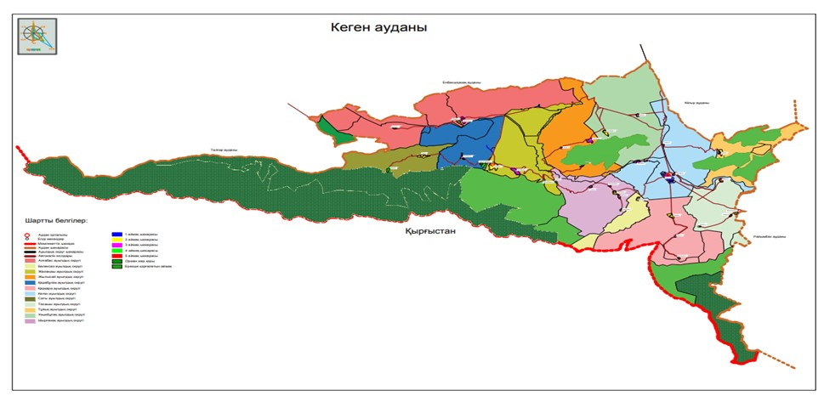

Кеген аудандық маслихаты 2023 жылғы 11 желтоқсандағы
№ 13-61 шешіміне 2-қосымша
Кеген ауданының елді мекендеріндегі бағалау аймақтарының шекаралары және жер учаскелері үшін төлемақының базалық ставкаларына түзету коэффиценттері
№ | Аймақ нөмірі | Бағалау аймақтарының шекаралары | Жер учаскелері  үшін төлемақының базалық  ставкаларына  түзету  коэффиценттері
1 |  | 2 | 4
1 | I | Кеген ауылы:  119 кадастрлық кварталы: Райымбек көшесінің батысы, Түп көшесінің батысы, А. Қойшыбекұлы көшесінің оңтүстігі, А.Зықайұлы көшесінің батысы, Б.Бейсенбетұлы көшесінің шығысы, Ғ.Муратбаев көшесінің шығысы, М.Лебеав көшесінің батысы, Б.Атыханұлы көшесінің шығысы, Б.Момышұлы көшесінің солтүстігі, Ж.Байбарақұлы көшесінің шығысы, Қ. Сәтбаев көшесінің солтүстігі, Ә.Әзимжанов көшесінің солтүстігі, Мүсірәлі көшесінің солтүстігі, Ә.Молдағұлова көшесінің оңтүстігі, А.Түркебаев көшесінің солтүстігі, Дархан көшесінің шығысы, И.Бидайбекұлы көшесінің батысы, С.Қорғасбайұлы көшесінің шығысы, М.Төлебаев көшесінің батысы, О.Жандосов көшесінің шығысы, Д.Қонаев көшесінің батысы, Ә.Әзимжанов көшесінің солтүстігі, М.Маметова көшесінің батысы, Т.Байжанов көшесінің шығысы, Ы.Көшкінов көшесінің солтүстігі, Ш.Мықитанұлы көшесінің батысы, Қорғанбайұлы көшесінің солтүстігі, М.Наурызбайұлы көшесінің батысы, А.Ізтілеуов көшесінің солтүстігі, Р.Мамбетов көшесінің оңтүстігі, М.Жарқынбеков көшесінің батысы, Т.Қарағожаев көшесінің солтүстігі, А.Қойшыбекұлы көшесінің солтүстігі, А.Төсекбаев көшесінің оңтүстігі, А.Нусипбеков көшесінің солтүстігі, аты жоқ көшесінің батысымен шектеледі:  120 кадастрлық кварталы: Райымбек көшесінің шығысы, Амангелді көшесінің шығысы, Ы.Алтынсарин көшесінің оңтүстігі, Абай көшесінің шығысы, С.Қалмақбаев көшесінің солтүстігі, М.Манкеев көшесінің солтүстігі, М.Орманов көшесінің оңтүстігі, М.Балапанов көшесінің шығысы, Ұзақ батыр көшесінің солтүстігі, Жамбыл көшесінің шығысы, Ынтымақ көшесінің солтүстігі, Смагулов көшесінің оңтүстігі, К.Байгабылов көшесінің солтүстігі, Жәмеңке көшесінің оңтүстігі, Ұ.Бағаев көшесінің солтүстігі, Ш.Уалиханов көшесінің оңтүстігі. | 1.29
2 | ІІ | Алғабас ауылы: 093 кадастрлық кварталы: шығысы С.Бозымбаев көшесімен, Х.Сарсенбаев көшесінің батысы, Ә.Молдағулова көшесінің шығыс батысымен шектеледі. | 1,25
3 |  | Жалаңаш ауылы: 104, 105 кадастрлық кварталы: шығысы О.Жандосов көшесімен, А.Жунсов көшесінің оңтүстігі, С. Бейбетұлы көшесінің солтүстігі, Б.Момышұлы көшеснің шығысы, батысы Мусырәлі көшесімен шектеледі.
4 |  | Саты ауылы: 098 кадастрлық кварталы: солтүстігі М.Макатаев көшесімен, оңтүстігі Ә.Ниязбеков көшесімен шектеледі.
5 |  | Қарқара ауылы: 145 кадастрлық кварталы: Ә.Жөргенбаев көшесінің шығысы, Ш.Уалиханов көшесінің батысы, Б.Нүсіпұлы көшесінің солтүстігі, оңтүстігі аты жоқ көшемен шектеледі. | 1,26
6 |  | Түменбай ауылы: 121 кадастрлық кварталы: Ақшоқы көшеснің оңтүстігі және солтүстігі.
7 |  | Жаңа Тасашы ауылы: 129 кадастрлық кварталы: шығысы М.Әуезов көшесімен, батысы Ә.Бақбергенов көшесімен шектеледі.
8 |  | Тұйық ауылы: 127 кадастрлық кварталы: Б.Баймолдаев көшесінің шығысы, Абай көшесінің бастысы, аты жоқ көшенің солтүстігі, оңтүстігі аты жоқ көшемен шектеледі.
9 |  | Ұзынбұлақ ауылы: 114 кадастрлық кварталы: Б.Жақсылықұлы көшесінің шығысы, Молдахметов көшесінің бастысы, Ә.Солтақұлов көшесінің солтүстігі, оңтүстігі аты жоқ көшемен шектеледі.
10 |  | Бөлексаз ауылы: 135 кадастрлық кварталы: батысы М.Қиқымов көшесімен, солтүстігі М.Рысмендие көшесімен, шығысы Бейбитшілік көшесімен шектеледі.
11 |  | Шырғанақ ауылы: 141 кадастрлық кварталы: шығысы Сегізбайқлы көшесі, Нурдан көшесінің оңтүстігі, Райымбек көшесінің солтүстігі, батысы аты жоқ көшемен шектеледі. | 1,27
12 | ІІІ | Жылысай ауылы: 110 кадастрлық кварталы: шығысы Ә.Дінәсілұлы көшесі, Әлмерек көшесінің оңтүстігі, Ө.Сыдықжанұлы көшесінің солтүстігі, батысы аты жоқ көшемен шектеледі. | 1,24
13 |  | Шыбышы ауылы: 111 кадастрлық кварталы: ауыл шекарасымен шектеледі.
14 |  | Көкпияз ауылы: 140 кадастрлық кварталы: ауыл шекарасымен шектеледі.
15 |  | Тоғызбұлақ ауылы: 106 кадастрлық кварталы: ауыл шекарасымен шектеледі. | 1,23
16 |  | Жайдақбұлақ ауылы: 107 кадастрлық кварталы: ауыл шекарасымен шектеледі.
17 |  | Жалаулы ауылы: 116 кадастрлық кварталы: ауыл шекарасымен шектеледі.
18 |  | Талды ауылы: 139 кадастрлық кварталы: ауыл шекарасымен шектеледі.
19 |  | А. Нусиабеков ауылы: 102 кадастрлық кварталы: Жартыұлы көшеснің оңтүстігі, С.Серкебаев көшесінің оңтүстік шығысы, М.Макатаев көшеснің батысы, солтүстігі Қ.Сатьбаев көшесімен шектеледі.
20 |  | Ақсай ауылы: 115 кадастрлық кварталы: Ә.Солтанқұлов көшесінің оңтүстігі, солтүстігі аты жоқ көшемен шектеледі.
21 |  | Жаңаталап ауылы: 094 кадастрлық кварталы: ауыл шекарасымен шектеледі.
22 |  | Ереуіл ауылы: 149 кадастрлық квартал: ауыл шекарасымен шектеледі. | 1,22
23 |  | Кіші Қарқара ауылы: 138 кадастрлық кварталы: ауыл шекарасымен шектеледі.
24 |  | Мойнақ ауылы: 112 кадастрлық кварталы: ауыл шекарасымен шектеледі.
25 | IV | Қызылжар ауылы: 143 кадастрлық кварталы: Шырғанақ-Қызылжар автожолының шығысы және батысы. | 1,17
26 |  | Кеңсу ауылы: 142 кадастрлық кварталы: ауыл шекарасымен шектеледі.
27 |  | Жіңішке ауылы: 092 кадастрлық кварталы: ауыл шекарасымен шектеледі. | 1,20
28 |  | Күрметі ауылы: 099 кадастрлық кварталы: : ауыл шекарасымен шектеледі.
29 |  | Қарабұлақ ауылы: 101 кадастрлық кварталы: шығысы Бөлтірікұы көшесімен, батысы Шағаман батыр көшесімен шектеледі.
30 | V | Мыңжылқы ауылы: 150 кадастрлық кварталы: ауыл шекарасымен шектеледі. | 0,88
31 |  | Тасашы ауылы: 130 кадастрлық кварталы: ауыл шекарасымен шектеледі. | 0,92
32 |  | Темірлік ауылы: 122 кадастрлық кварталы: ауыл шекарасымен шектеледі. | 0,91
33 |  | Ақтасты ауылы: 132 кадастрлық кварталы: оңтүстігі Төлебаев көшесімен, солтүстігі Қалмақбаев көшесімен шектеледі. | 1,01
34 |  | Сарыкөл ауылы: 131 кадастрлық кварталы: ауыл шекарасымен шектеледі. | 1.13

© 2012. Қазақстан Республикасы Әділет министрлігінің «Қазақстан Республикасының Заңнама және құқықтық ақпарат институты» ШЖҚ РМК

